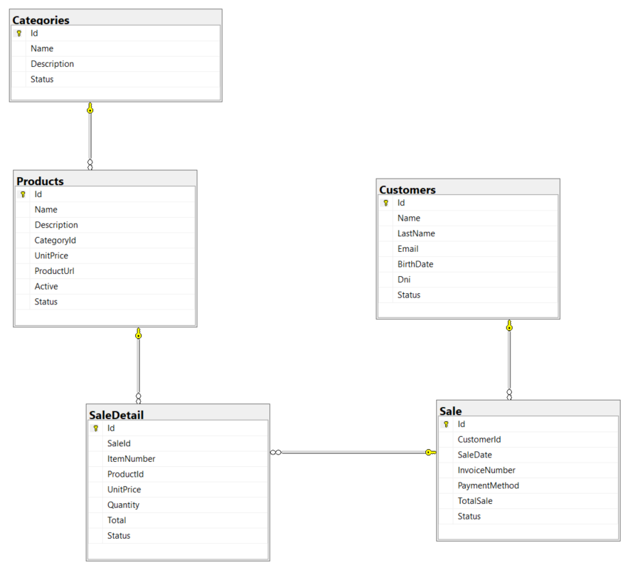

Creación de capas y dependencias:

-Microsoft.EntityFrameworkCore : api, dataacces

-Microsoft.EntityFrameworkCore.SqlServer : : api, dataacces

-Microsoft.EntityFrameworkCore.Design: api

Microsoft.EntityFrameworkCore.Tools: API

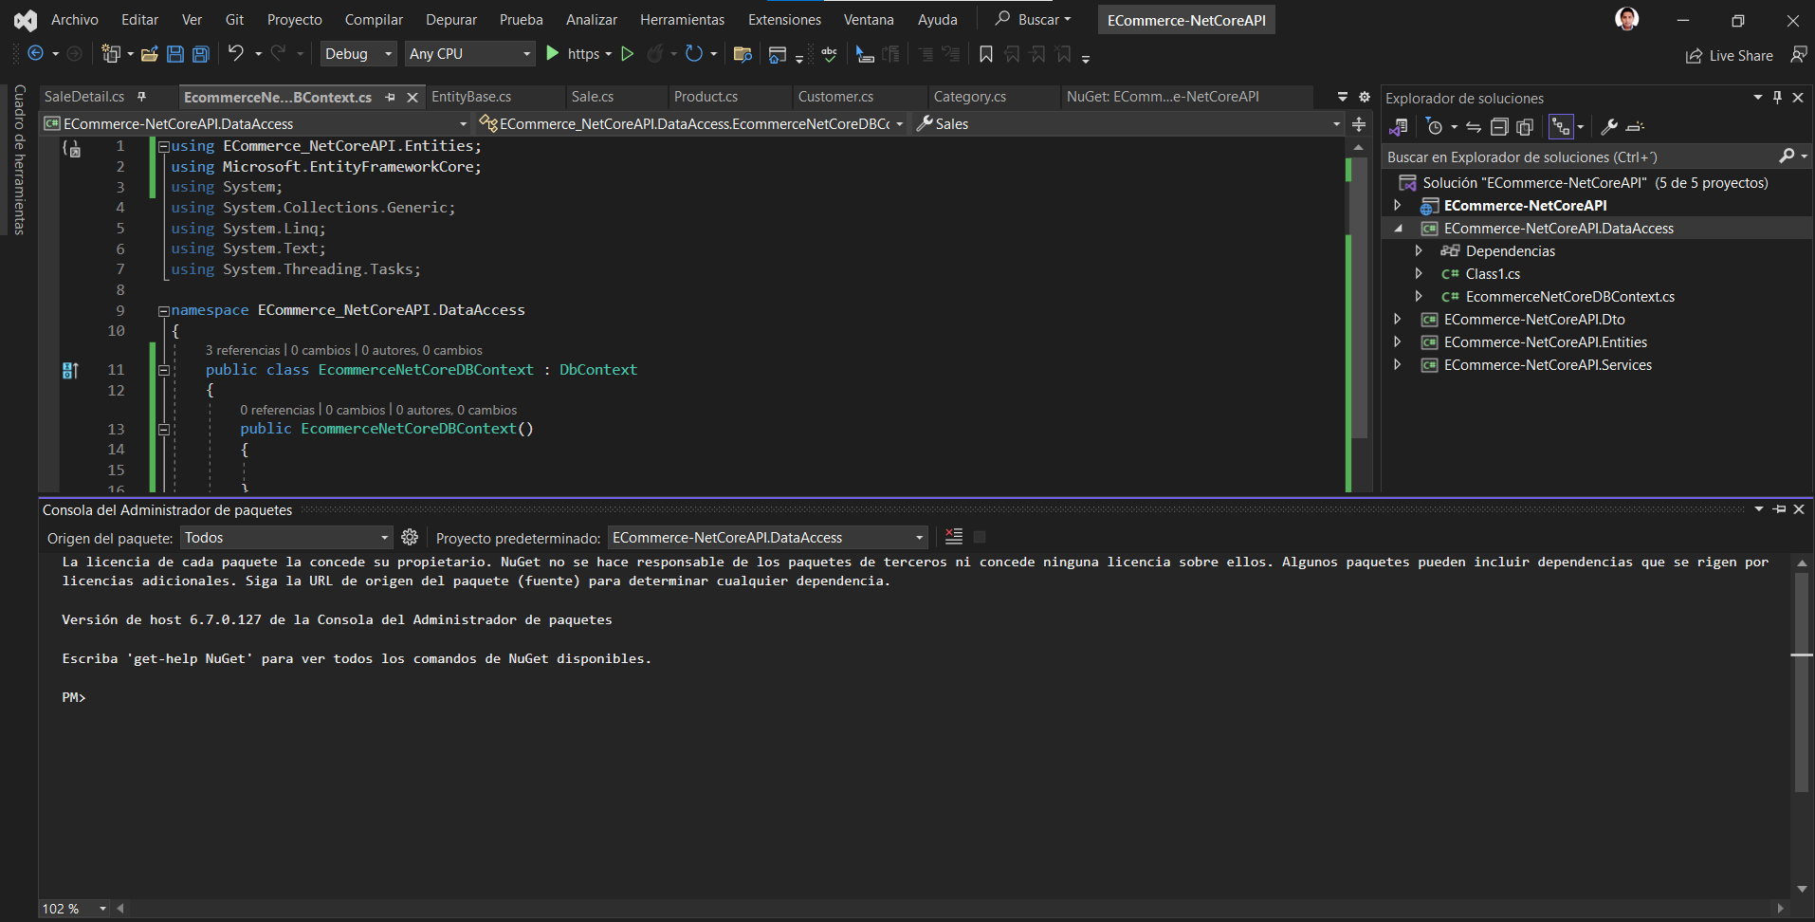

Server=localhost\MSSQLSERVER01;Database=master;Trusted_Connection=True;

-Microsoft.EntityFrameworkCore : api, dataacces

-Microsoft.EntityFrameworkCore.SqlServer : : api, dataacces

-Microsoft.EntityFrameworkCore.Design: api

Microsoft.EntityFrameworkCore.Tools: API

Creación tablas:

En el proyecto DataAccess donde esta el dbcontext y creado las entidades:

para cada migracion o actualizacion de base de datos

--Add-Migration CustomersTable

despues de crear una tabla en dataAccess y en el dbcontext

add-migration <nombre> se actualiza

--Update-Database

crea la tabla en la base de datos

---- para el autoMapper

AutoMapper -> API, SERVICE, DATAACCES

AutoMapper.Extensions.Microsoft -> API

--- Profile son vistas

---logger avanzado Logging, Tracing y Manejo de Excepciones

serilog

Serilog.AspNetCore

Serilog.Sinks.MSSqlServer log en base de datos

---para crear mas tablas se crea las entidades y se agrega en el dbContext DbSet<>

USE [EcommerceDb]

GO

SELECT * FROM [dbo].[Categories]

SELECT * FROM [dbo].[Customers]

SELECT * FROM [dbo].[Products]

SELECT * FROM [dbo].Sale

SELECT * FROM DBO.SaleDetail

GO